Troppstur til Sandaa 8.-9.11. 2014

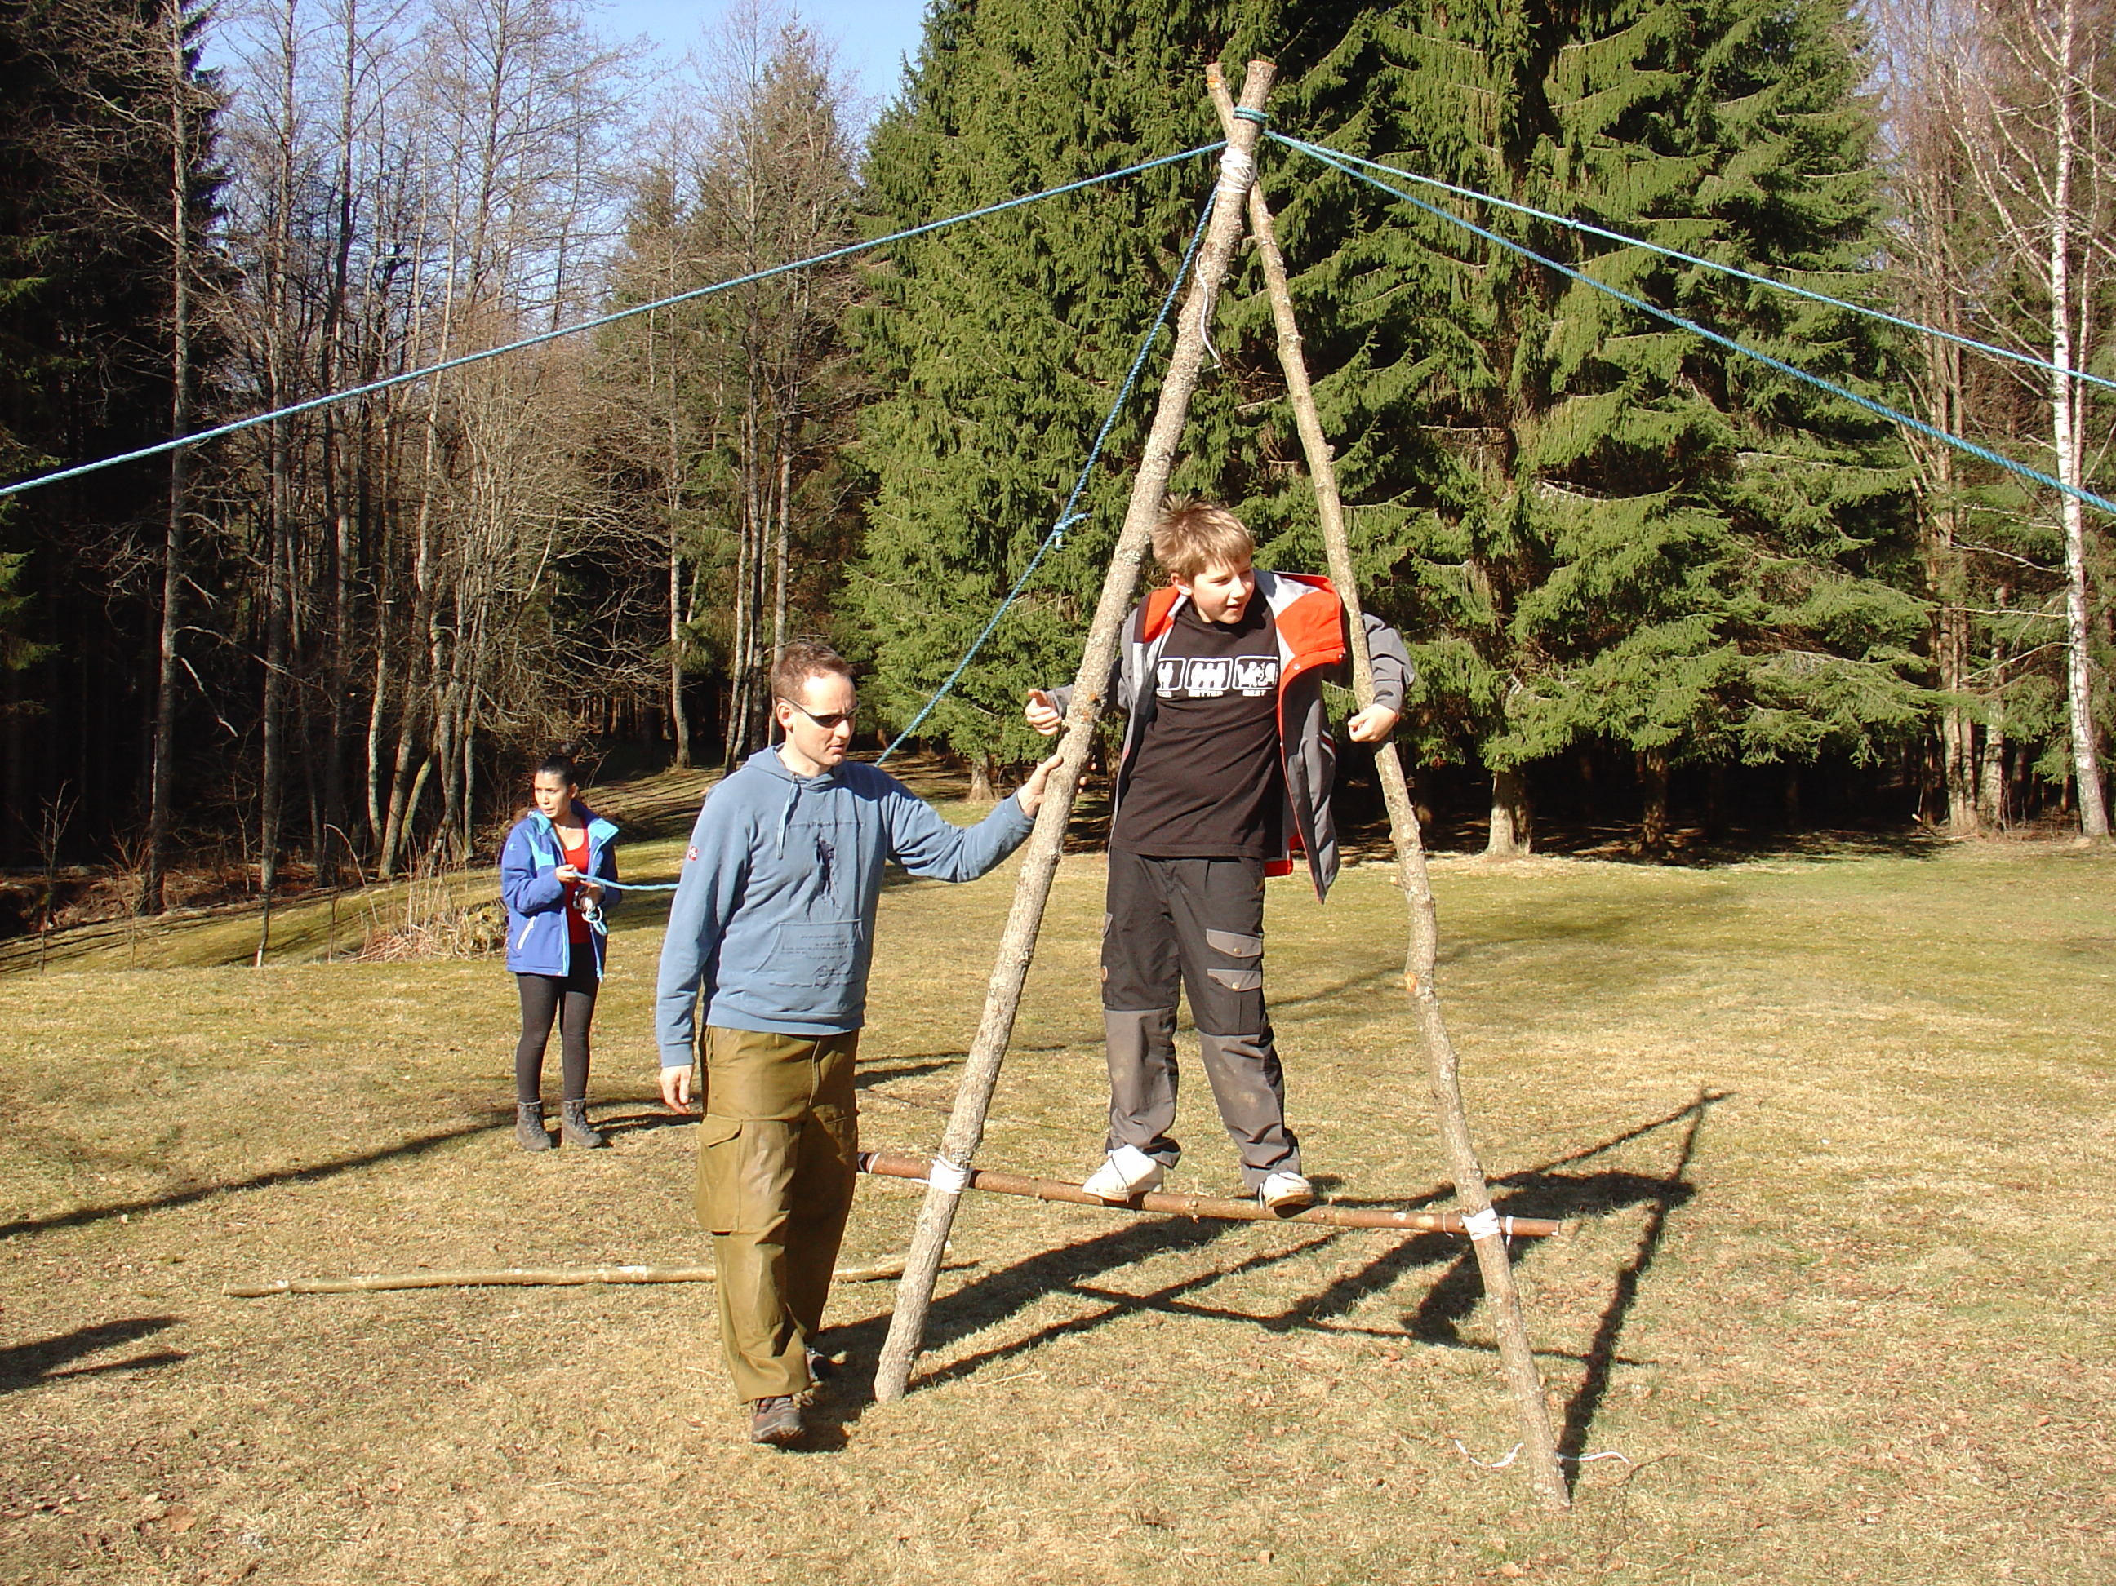

Påmelding innen 24.10.2014 på sms til troppstelefon :47715136

I henhold til semesterplanen inviterer vi til troppstur med overnatting på speiderhytta vår i Vannsjø.

Vi møtes på Speiderhuset lørdag 8.11 kl. 10.30.
Vi fordeler oss på bilene slik at det blir så få foreldre som mulig som trenger å kjøre.
Vi avtaler også der og da hvem som henter oss igjen i Vannsjø (ved bommen på Gillingsrød) søndag kl 15.00.
(Veibeskrivelse til Gillingsrød finnes på hjemmesiden vår www.1.fredrikstad.speidergruppe.org under Sandaa. )
De som henter ser til at alle speiderne i bilen blir kjørt hjem.

Førerpatruljen drar inn på fredag ettermiddag og klargjør hytta og forbereder aktiviteter for troppen.
Førerpatruljen organiserer dette selv. Dere får eget brev om dette.

Mat og drikke:
Dere må selv ha med mat og drikke til lunsj lørdag og frokost søndag (enten ferdig smurt matpakke, eller brød og pålegg). Rett i koppen og nudler kan vi også enkelt lage til.
Brus og godteri kan dere ta med litt av, men dere må selv bære dette.
Vi kjøper inn mat til fellesmåltid lørdag kveld (middag). Det er vann på hytta.

Lørdag kveld blir det leirbål.

Egenandel: kr. 50,-
leveres Beate i Konvolutt med navnet til speideren skrevet på v. avreise.
Utstyr:
Husk at speiderne bærer sekken selv og det er en times gange fra parkeringen. Det er også bare 1 overnatting… Pakk derfor ikke mer enn nødvendig☺
Vi har muligheter til å tørke noe tøy inne.

Pakkeliste:
Vanntette støvler
Regntøy ( sjekk værmeldingen) skal ligge lett tilgjengelig i sekken.
Fleecejakke
2 par ullsokker
Innebukse
Varmt nok undertøy / stillongs
Lue
Vindjakke
Sovepose
Sitteunderlag
Kniv
Hodelykt
Toalettsaker
Lette innesko
Drikkeflaske til turen innover
Bestikk evt kopp (for de som skal ha rett i koppen)

Det er lurt å pakke inn klær i en plastpose i sekken hvis dere ikke har en helt vanntett sekk
Da det er uvisst hvilken type vær vi får på denne tiden av året er regnbukse nyttig å ha til utebruk da vi er ute det meste av dagen.

Speiderne trenger heller ikke ha på seg mer enn ulltrøye under vindjakka når vi går innover til hytta da de blir fort varme når de skal gå med sekk.

Bruk av mobiltelefon:
Vi ser helst at speiderne lar mobilen ligge hjemme. Det er dårlig dekning på Sandaa og vi etterstreber at speiderne er «tilstede » der de er sammen med de andre speiderne og på de aktivitetene vi har. Vi erfarer at den dårlige mobildekningen på Sandaa stresser de yngste speiderne mer enn det gjør nytte.
Lederne kan nåes på troppstelefonen hvis behov.

Har dere spørsmål ta gjerne kontakt på troppstelefonen.

Velkommen til speidertur
Speiderhilsen fra lederne i troppen

